Київський національний університет імені Тараса Шевченка

Факультет радіофізики, електроніки та комп’ютерних систем

Кафедра квантової радіофізики

**Магнітопружне керування частотою ФМР у феритових наноциліндрах та дослідження еффекту за допомогою симуляції у Object Oriented MicroMagnetic Framework (OOMMF)**

Практична робота

студента 2 курсу магістратури

Факультету радіофізики, електроніки та комп’ютерних систем Європіна Богдана Богдановича

Науковий керівник

Попов Максим Олександрович

До захисту допускаю: ________ Науковий керівник

*Доктор фіз.-мат.наук Попов Максим Олександрович*

Київ 2022-2023

Зміст

Реферат....…………………………………………………………………………...3

1. Вступ…………………………………………………………………………...4
2. Феромагнітний резонанс…………………………………………..……….…5

2.1 Типи циркуляції за умови феромагнітного резонансу ……………..….…...5

2.2 Магнітопружній вплив на частоту феромагнітного резонансу …...……….х

1. Симуляція в OOMMF ……………………………………..…………...…....хх

3.1

Висновки………………………………………………………………………......хх

Список літератури та джерел……………………………………………...……..хх

Реферат

Звіт з науково-виробничої практики ХХ с, Х рис. 10 джерел.

Наведено результати теоретичних досліджень та запропонована перевірка й дослідження за допомогою проведення комп’ютерної симуляції в об’єктно орієнтованому середовищі OOMMF магнітопружнього методу керування частотою феромагнітного резонансу (вигляд та тип циркуляцій) у зразку із залізо-натрієвого ітриту виготовленого у вигляді наноциліндру.

Ключові слова (key words): ферити, феромагніти, феромагнітний, залізо натрієвий ітрит, циліндричні магнітні наноциліндри, частота феромагнітного резонансу, метостатичні циркуляції, феромагнітний резонанс, магнітопружнє керування частотою, OOMMF, Object Oriented MicroMagnetic Framework, , nanoscale cylinder, ferromagnetic resonance and metastable circular vortex states in submicron ferromagnetic particles in Epitaxial Iron Garnet Thin Films

1. Вступ

Феромагнітний резонанс проявляється у вибірковому поглинанні феромагнетиком енергії електромагнітного поля при частотах, що збігаються з власними частотами прецесії магнітних моментів електронної системи феромагнітного зразку у внутрішньому ефективному магнітному полі. Або іншими словами, це нестабільні збудження по всьому об'ємі зразка коливань однорідної прецесії вектора намагніченості, що викликаються магнітним НВЧ-полем, перпендикулярним постійному намагніченому полі

Феромагнітний резонанс виявляється методами магнітної радіоспектроскопії. Його основні характеристики — резонансні частоти, релаксація, тип метостатичної циркуляції, форма і ширина ліній поглинання та нелінійні ефекти визначаються колективною багатоелектронною природою феромагнетизму. При цьому, наявність доменної структури в феромагнетику ускладнює процес, приводячи до можливості появи декількох резонансних піків, а резонансне поглинання НВЧ енергії викликає його локальний нагрів.

Частота феромагнітного резонансу плоского зразка в паралельному зовнішньому полі *B* обчислюється за формулою Ч. Киттеля (англ. С. Kittel) де *M*- намагніченість феромагнетика, — магнітна стала (магнітна проникність вакууму), а *γ*  — гіромагнітне співвідношення:

Дослідження явища для різних типів зразку є корисним з практичної точки зору, оскільки використання явища феромагнітного резонансу лежить в основі роботи багатьох надвисокочастотних пристроїв: резонансних вентилів і фільтрів, параметричних підсилювачів і перетворювачів частоти, обмежувачів потужності.

1. Феромагнітний резонанс.
   1. Типи циркуляції за умови феромагнітного резонансу

Одна з важливих властивостей феромагнетиків, завдяки якій є можливість їх широкого прикладного використання – здатність перебувати у різних метастабільних станах. На щастя, кількість різних метастабільних станів для наномагнетиків значно менше, ніж у звичайних, завдяки чому їх усіх можливо перерахувати та відобразити. Така карта для кругових циліндрів будується у координатах *R/* та *L/* , де *L* – товщина, *R* – радіус, а – довжина обмінної взаємодії, *C* та – константи обмінної взаємодії та магнітна насиченість матеріалу, – магнітна проникність вакууму, -. Найпростішими магнітними станами наномагнетиків є квазіоднорідні: на площині та поза площиною. Нехтуючи квазірівномірністю, вносячи лише невелику поправку, енергії цих станів рівні в циліндрах із співвідношенням сторін . При цьому критичному співвідношенні сторін пряма лінія (a) на рис. 1 не має енергетичних бар'єрів між станами, а лінія рівноваги збігається з лінією стійкості для кожного. Розв‘язки з енергією вихрових станів, що дорівнює енергіям квазіоднорідних станів з виходом або без виходу поза площину, залежно від співвідношення сторін визначають лінію (b). Лінії (a) і (b) розділяють області з різними основними станами частинки, які можна досягти експериментально, наприклад, шляхом простого відпалу або термічної релаксації через достатній час очікування. Дослідження стійкості вихору відносно зміщення від центру кругової грані виробляють створюють лінію (c). нижче якої для найменшого *R/* вихровий стан неможливий без зовнішньої стабілізації. Це нижня межа співіснування циркуляцій та розподілів квазірівномірних станів. Дослідження намагніченості типу C дає змогу побудувати лінію (f) [3]

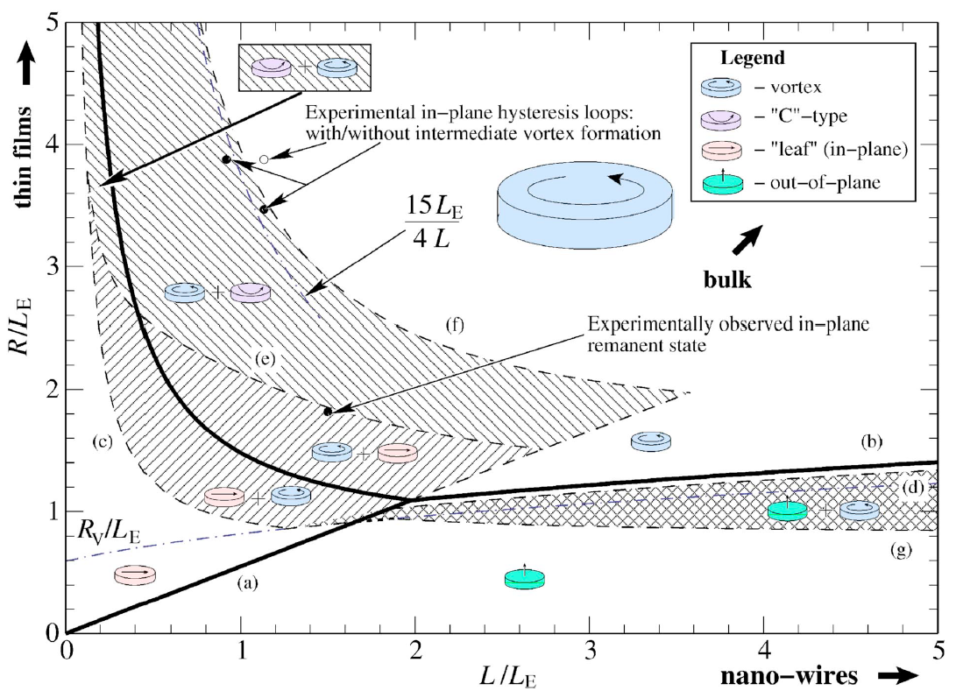

Рис. 1. Графічна репрезентація метастабільних циркуляцій у нано циліндрі. Суцільні лінії показують еквіпотенціальні лінії енергій нижніх станів. Штрихові лінії відповідають втраті стійкості. Кілька станів, представлених символами зі стрілками, можуть бути стабільними в затінених областях. Крайній лівий в кожній групі вказує на основний стан. Формула показують асимптотику лінії переходу C-вихору, а інша штрих-пунктирна лінія є рівноважний щодо зміну типу циркуляції.[3]

* 1. Магнітопружній вплив на частоту феромагнітного резонансу

Рівняння руху Ландау-Ліфшица-Гільберта

Де  **–** магнітний вектор, – ефективне поле, яке включає обмінні, зовнішні поля та поле розмагнічування, – коефіцієнт затухання, γ – гіромагнітне співвідношення. Зовнішнє поле прикладається вздовж зразку.

Для кожної точки локального магнітного поля можна отримати спектр потужності поперечної намагніченості за допомогою Фур'є-перетворення, застосувавши його до значень амплітуд, у відповідні часові відліки де T=N∙∆t – загальний час симуляції.

1. Симуляція в OOMMF

Встановлення програмного забезпечення стабільної версії OOMMF 1.2 beta 4 (30-Sep-2020) за адресою <https://math.nist.gov/oommf/software-12.html> та виконання інструкцій вказаних у README.txt. Виконання відповідних команд за допомогою завчасно встановленої TclTk сумісної версії 8.6 (Що використовується для отримання користувачем графічного інтерфейсу програми користувачем) у консолі:

cd (oommf path) (перехід до директорії програми)

tclsh oommf.tcl pimake upgrade (компіляція прекомпільованих файлів)

tclsh oommf.tcl (запуск за допомогою tcltk)

Для достовірних результатів будь-який розмір комірки, що використовується в розрахунках, не повинен перевищувати довжину обміну (. [1]

Після встановлення метастатичних циркуляцій 3D намагніченість має бути розрахована мікромагнітним методом моделювання на основі чисельного інтегрування рівняння руху Ландау-Ліфшица-Гільберта.

Висновок

Під час виконаної роботи автор запропонував використовувати додаткове поле для створення магнітопружнього керування частотою феромагнітного резонансу в наноциліндричному зразку та дослідження утворених метастабільних циркуляцій.

Використана література та джерела

1. NUMERICAL INVESTIGATION OF DIPOLE-EXCHANGE SPIN EXCITATIONS IN NICKEL NANOWIRES Zavislyak I. V., Popov M. A. National Taras Shevchenko University of Kyiv 64 Volodymyrska Str., Kyiv, 01033, Ukraine Ph.: +38(044) 521-32-37; e-mail: maxim_popov@univ.kiev.ua

<https://www.researchgate.net/publication/236949712_Numerical_investigation_of_dipole-exchange_spin_excitations_in_nickel_nanowires>

1. The Object Oriented MicroMagnetic Framework (OOMMF) project at ITL/NIST [https://math.nist.gov/oommf/](https://www.youtube.com/watch?v=dQw4w9WgXcQ&ab_channel=RickAstley)
2. MAP OF METASTABLE STATES FOR THIN CIRCULAR MAGNETIC NANOCYLINDERS Konstantin L. Metlov and YoungPak Lee, Citation: Appl. Phys. Lett. 92, 112506 (2008); doi: 10.1063/1.2898888, <https://arxiv.org/abs/0707.2938>
3. STRESS-INDUCED PERPENDICULAR MAGNETIZATION IN EPITAXIAL IRON GARNET THIN FILMS

Masashi Kubot Atsushi Tsukazaki Fumitaka Kagawa Keisuke Shibuya1y

Yusuke Tokunaga1, Masashi Kawasaki and Yoshinori Tokura Applied Physics Express 5 (2012) 103002 103002-1 # 2012 The Japan Society of Applied Physics

<https://www.researchgate.net/publication/259127659_Stress-Induced_Perpendicular_Magnetization_in_Epitaxial_Iron_Garnet_Thin_Films>

1. MAGNETOSTRICTION CONSTANTS OF EPITAXIAL LA, GA ( YIG FILMS MEASURED MICROWAVE RESONANCE) B. Hoekstra, F. van Doveren, and J. M. Robertson Philips Research Laboratories, Eindhoven, The Netherlands Received 15 November 1977

<https://ui.adsabs.harvard.edu/abs/1977ApPhy..12..261H/abstract>

1. INTEGRATED NON-RECIPROCAL DUAL H- AND E-FIELD TUNABLE BANDPASS FILTER WITH ULTRA-WIDEBAND ISOLATION Hwaider Linl, Jing Wul*, Xi Yanfl, Zhongqiang Hul, Tianxiang Nan], Saloru Emoril, Yuan Gaol, Rongdi Guo], Xinjun Wang], and Nian X Sunl IDepartment of Electrical and Computer Engineering, Northeastern University, Boston, MA 02115 USA

Beijing Institute of Technology, Beijing 100083, China

<https://ieeexplore.ieee.org/document/7167041>

1. RECONFIGURABLE NANOSCALE SPIN-WAVE DIRECTIONAL COUPLER Qi Wang, Philipp Pirro, Roman Verba, Andrei Slavin, Burkard Hillebrands, and Andrii v. Chumak Science Advances 19 Jan 2018 <https://arxiv.org/abs/1704.02255>
2. MICROMAGNETIC SIMULATIONS OF SMALL ARRAYS OF SUBMICRON FERROMAGNETIC PARTICLES Christine C. Dantas* and Luiz A. de Andrade†

Divisão de Materiais (AMR), Instituto de Aeronáutica e Espaço (IAE), Comando-Geral de Tecnologia Aeroespacial (CTA),

Praça Mareçhal Eduardo Gomes, 50 Vila das Acácias-CEP 12228-904, São José dos Campos-SP-Brazil Received 29 April 2008; published 31 July 2008

<https://arxiv.org/abs/0807.1978>

1. MICROMAGNETIC CALCULATIONS OF FERROMAGNETIC RESONANCE IN SUBMICRON FERROMAGNETIC PARTICLES S. Jung, J. B. Ketterson, and V. Chandrasekhar Department of Physics and Astronomy, Northwestern University, Evanston, Illinois 60208 ~Received 30 May 2002; published 8 October 2002!

<https://arxiv.org/pdf/cond-mat/0109307.pdf>

1. ВЛИЯНИЕ КОСВЕННОГО ОБМЕННОГО ВЗАИМОДЕЙСТВИЯ НА ФЕРРОМАГНИТНЫЙ РЕЗОНАНС В МАГНИТНЫХ НАНОГРАНУЛИРОВАННЫХ ПЛЕНКАХ Ю.И. Джежеря, А.Ф Кравец, И.М. Козак* Е.В. Шипиль, А.Н. Погорелый Институт магнетизма, НАН и МОН Украины, пр. Вернадского, 36-б, 03142 Киев, Украина (Получено 22.11.2013; опубликовано online 31.01.2014)

<https://jnep.sumdu.edu.ua/download/numbers/2013/4/articles/jnep_2013_V5_04075.pdf>